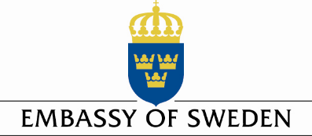

Sofia, p.t. Stockholm
ПОКАНА  Уважаеми Дами и Господа,  Българската търговско-промишлена палата, съвместно с Посолството на Кралство Швеция имат удоволствието да Ви поканят на  Представяне на проучване на Business Sweden  БЪЛГАРИЯ- ПРИВЛЕКАТЕЛЕН ПАЗАР ЗА ШВЕДСКИЯ БИЗНЕС  На 29.11.2017г. /сряда/  БТПП , гр. София, ул. „Искър „9, зала А  програма  12:00 – 12:30 ДИСКУСИЯ  10.30 – 11:00 РЕГИСТРАЦИЯ  11:00 – 11:10 ОФИЦИАЛНО ОТКРИВАНЕ Васил Тодоров, главен секретар на БТПП  11:10 – 11:20 ПРИВЕТСТВИЕ Н.Пр. Луиз Бергхолм, посланик на Кралство Швеция  11:20– 11:40 ПРЕДСТАВЯНЕ на резултатите от Проучване на бизнес климата в България Г-жа Полина Петкова, Business Sweden  11:40 – 12:00 ПРЕДСТАВЯНЕ на добри практики Г-жа Зоя Паунова, изпълнителен директор на AstraZeneca и почетен генерален консул на Кралство Швеция в България Д-р Руслан Папазян, генерален директор на Trelleborg | РЕГИСТРАЦИОННА ФОРМА  / моля попълнете на английски език/  Organization.......................................................  ………………………………………………  Address…............................................................  Tel.:……..............................................................  Fax:……..............................................................  Е-mail..................................................................  Web site………………………………………  Activity………....................................................  .............................................................................  Participant…………………................................  .............................................................................  Position …................................................................  Interests………………………………………  ………………………………………………  ………………………………………………  Моля, желаещите да вземат участие да изпратят попълнена регистрационна форма на e-mail: irelations@bcci.bg ,  факс: 02/987 32 09  в срок до 27.11.2017/понеделник/  Участието е безплатно!  За информация и контакти:  тел.: тел. 02/8117 494, 8117 421  дирекция Международно сътрудничество и международни организации, БТПП

